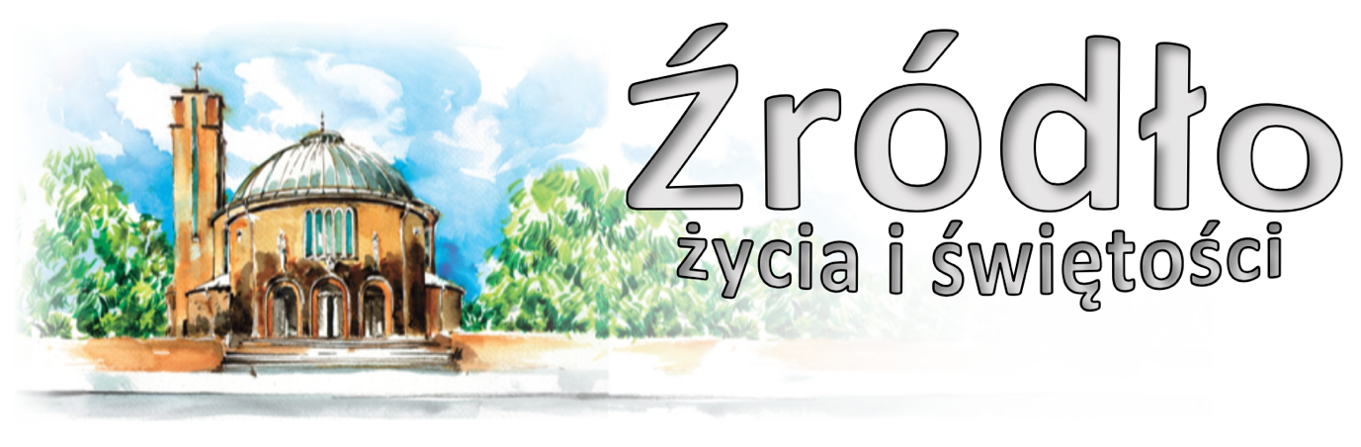
nr 43/2018 (765)
11 listopada 2018 r.
gazetka rzymskokatolickiej parafii pw. Najświętszego Serca Pana Jezusa w Raciborzu

XXXII niedziela zwykła
Ewangelia według św. Marka (12,38-44)
„Jezus nauczając mówił do zgromadzonych: Strzeżcie się uczonych w Piśmie. Z upodobaniem chodzą oni w powłóczystych szatach, lubią pozdrowienia na rynku, pierwsze krzesła w synagogach i zaszczytne miejsca na ucztach. Objadają domy wdów i dla pozoru odprawiają długie modlitwy. Ci tym surowszy dostaną wyrok. Potem usiadł naprzeciw skarbony i przypatrywał się, jak tłum wrzucał drobne pieniądze do skarbony. Wielu bogatych wrzucało wiele. Przyszła też jedna uboga wdowa i wrzuciła dwa pieniążki, czyli jeden grosz. Wtedy przywołał swoich uczniów i rzekł do nich: Zaprawdę, powiadam wam: Ta uboga wdowa wrzuciła najwięcej ze wszystkich, którzy kładli do skarbony. Wszyscy bowiem wrzucali z tego, co im zbywało; ona zaś ze swego niedostatku wrzuciła wszystko, co miała, całe swe utrzymanie.”

W
dzisiejszym świecie, mimo wielkiego i rzeczywistego postępu, istnieje jeszcze wielka potrzeba solidarności, współuczestnictwa, ponieważ istnieje jeszcze tak wielkie ubóstwo i nędza: wielu naszych braci cierpi z powodu głodu, pragnienia, wszelkiego rodzaju chorób; nie ma jeszcze należytego i odpowiadającego godności osoby ludzkiej mieszkania. Pozostaje zatem ogromna przestrzeń dla miłosierdzia, dla „dobroczynności”, ocenianych i stosowanych nie jako dumny gest kogoś, kto zadowolony ze swego bogactwa ostentacyjnie rzuca do skarbca świątyni garść monet, lecz jako skromny i pokorny dar „ubogiej wdowy” z Ewangelii, która złożyła w ofierze dwa drobne pieniążki, będące jednak wszystkim, co miała na utrzymanie.
Postawę, jaką winniśmy przyjąć w obliczu łaski, ukazuje nam Ewangelia na przykładzie ubogiej wdowy, która wrzuca do skarbony zaledwie kilka grosików, ale w rzeczywistości ofiarowuje więcej niż inni, ponieważ nie daje z tego, co jej zbywa, ale „wszystko, co miała, całe swe utrzymanie”. Ta nieznana kobieta idzie zatem śladem wdowy z Sarepty, która ugościła w swoim domu i przy swoim stole Eliasza (zob. 1 Krl 17,8 – 24). Oparciem dla obydwu tych kobiet jest ufność w Panu. Obydwie czerpią z wiary siłę dla heroicznej miłości. Te kobiety wzywają nas, byśmy naszej jubileuszowej liturgii nadali także wymiar miłosierdzia, pamiętając o wszystkich ubogich i potrzebujących na świecie. Cokolwiek uczynimy najmniejszemu z nich, uczynimy Chrystusowi (por. Mt 25, 40).
Widok pielgrzymów wrzucających ofiary do skarbony w świątyni staje się dla Chrystusa okazją do nakłaniania uczniów, aby głębiej rozważyli osobistą wartość daru. Wezwanie skierowane do bogatego młodzieńca staje się dla Apostołów okazją do pogłębienia wymagań związanych z dokonanym przez nich samorzutnie wyborem (por. Mk 10, 23 – 28). Ileż razy słyszymy, jak Mistrz wskazuje na decydującą rolę serca, gdy chodzi o określenie wartości ludzkiego postępowania? Słowo Boże zasiane jest w sercu po to, aby wydało plon (por. Mt 13, 23). Tylko z czystego serca mogą się zrodzić dobre słowa i czyny, zwłaszcza sprawiedliwość, miłosierdzie i wierność (por. Mt 12, 34; 18, 35; 23, 23 – 26).

św. Jan Paweł II, 1978, 1985 i 2000 r.

Ogłoszenia z życia naszej parafii
Poniedziałek – 12 listopada 2018 – św. Jozafata, bpa i męcz. Łk 17,1-6
6³⁰ Za †† rodziców Władysławę i Stanisława Krupiczowicz i pokrewieństwo z obu stron
9⁰⁰ O dary Ducha Świętego w 18. rocznicę urodzin Filipa oraz o zdrowie i Boże błogosławieństwo dla rodziny Buniak
18⁰⁰ 1. Do Miłosierdzia Bożego za †† męża i ojca Wilhelma Kotula, rodziców i dusze w czyśćcu cierpiące
2. Za † Jana Dapa, †† rodziców z obu stron i wszystkich †† z rodziny
Wtorek – 13 listopada 2018 – św. Benedykta, Jana, Mateusza, Izaaka i Krystyna, pierwszych męczenników Polski Łk 17,7-10
6³⁰ Za †† rodziców Wojciecha i Marię, braci Józefa, Eugeniusza, Franciszka, Stanisława i Ferdynanda, teścia Jana, ciotkę Elżbietę i wszystkich †† krewnych
8⁰⁰ W języku niemieckim: Für verstorbenen Ehemann, Vater und Großvater Heinz Joachim Mateja, verstorb. Margarette Gorgosch, Edeltraud Jaschek, Bruno Lamla, Hildegard und Leonard Wochnik
18⁰⁰ 1. Przez wstawiennictwo Matki Boskiej Fatimskiej w int. Mateusza w dniu 18. Ur. z podziękowaniem za otrzymane łaski, z prośbą o dalsze Boże błogosławieństwo i dary Ducha Świętego
2. Do Miłosierdzia Bożego za †† rodziców Eugenię i Michała, brata Jana i †† z rodziny
Środa – 14 listopada 2018 – bł. Marii Luizy Merkert, dziewicy Łk 17,11-19
6³⁰ Za † Gizelę Dwulecką (od współlokatorów z ulicy Pomnikowej 22)
9⁰⁰ Za †† Franciszka i Gertrudę Skroch, †† rodziców i rodzeństwo z obu stron
18⁰⁰ Za † Bożenę Żelazko w 1. rocznicę śmierci, †† rodziców i dziadków z obu stron (od męża Ryszarda i synów Olgierda i Jarosława z rodzinami)
Czwartek – 15 listopada 2018 Łk 17,20-25
6³⁰ 1. Za †† rodziców i teściów Annę i Pawła, Annę i Jana, braci Gintra i Augusta, siostrę Helenę i dusze w czyśćcu cierpiące
16³⁰ Szkolna: Za † Mariana Bodziony (od sąsiadów)
17³⁰ Różaniec Rodziny Radia Maryja
18⁰⁰ 1. Do Miłosierdzia Bożego za †† Ewę i Celestynę Różyckie
2. Zbiorowa za zmarłych: za † Tadeusza Drygalskiego (od współlokatorów z ulicy Polnej); do Miłosierdzia Bożego za † syna Jana Lamla w 1. rocznicę śmierci oraz za † męża Jerzego, rodziców, pokrewieństwo z obu stron i dusze w czyśćcu cierpiące; za † Stefanię Trompeta i za †† z rodziny; za † męża Jana, †† rodziców Jana i Katarzynę, teściów Bazylego i Ksawerę i dusze w czyśćcu cierpiące; za † Józefa Czekała (w 30. dzień); do Bożego Miłosierdzia za † Konrada Bulę (od sąsiadów z ulicy Waryńskiego 1d); za † ojca Aleksandra Magdziarczyk (w 30. dzień) i † matkę Marię; za † Ernestynę Zarembik (od sąsiadów z ulicy Polnej 6); za † mamę Kazimierę Miśta w 1. rocznicę śmierci, † ojca Jana Miśta w 5. rocznicę śmierci i wszystkich †† z rodziny; do Miłosierdzia Bożego za †† syna Dariusza Falkowskiego, męża Jerzego, rodziców Annę i Jana Fuglewicz, teściów, siostry, brata i wszystkich †† z rodzin Falkowski i Fuglewicz; za † Gizelę Dwulecką (od Wilhelma Möller z rodziną); za †† rodziców Kazimierę i Alojzego, Zofię i Władysława i za †† z rodziny; - za †† rodziców Kazimierę i Alojzego, Zofię i Władysława i za †† z rodziny; do Miłosierdzia Bożego za †† matki Klarę Krzykałą i Gertrudę Czekała w dniu ich urodzin; za † Martę Baranek; za †† Zofię i Stanisława Getritz…; za †† Zofię i Mieczysława Chłopecki…
Piątek – 16 listopada 2018 – Rocznica poświęcenia katedry w Opolu J 2,13-22
6³⁰ Do Bożej Opatrzności w int. Leonarda z okazji 60. rocznicy urodzin z podziękowaniem za otrzymane łaski, z prośbą o Boże błogosławieństwo i zdrowie dla jubilata i całej jego rodziny
9⁰⁰ Za †† rodziców Jana i Stefanię Rusin, siostry Stanisławę i Krystynę oraz Krystynę Haponik
15⁰⁰ Koronka do Bożego Miłosierdzia
18⁰⁰ 1. Za †† rodziców Józefa i Magdalenę Świerczek, braci, siostry i wszystkich †† z rodziny
2. Za † Pawła Kowola w 1. rocznicę śmierci
Sobota – 17 listopada 2018 – św. Elżbiety Węgierskiej, zakonnicy Łk 18,1-8
6³⁰ 1. Za † Edeltraudę Madzia (od współlokatorów z ulicy Katowickiej 1)
2. Za †† rodziców Janinę i Eugeniusza Skorupa, braci Krzysztofa i Marka, wszystkich †† z rodziny i dusze w czyśćcu cierpiące
17³⁰ Nieszpory Maryjne
18⁰⁰ W sobotni wieczór: 1. Za †† rodziców Elżbietę i Ryszarda Wieczorek oraz za †† z pokrewieństwa
2. Za †† rodziców i teściów Antoniego i Erykę Procek
19¹⁵ Spotkanie dla młodzieży z modlitwą w duchu Taize – przygotowanie do Europejskiego Spotkania Młodych
XXXIII Niedziela Zwykła – 18 listopada 2018 Dn 12,1-3; Hbr 10,11-14.18; Mk 13,24-32
7⁰⁰ Za †† syna Bernarda, męża Teodora, zięcia Franciszka, rodziców i teściów, braci i siostry i wszystkich †† z pokrewieństwa
8³⁰ Godzinki o Niepokalanym Poczęciu NMP
9⁰⁰ Do Bożej Opatrzności w intencji Marioli Rudyszyn z okazji 50. rocznicy urodzin z podziękowaniem za otrzymane łaski, z prośbą o Boże błogosławieństwo i zdrowie dla jubilatki i całej rodziny
10³⁰ Za †† rodziców Reginę i Mariana Jarmołowicz, Jadwigę i Władysława Łachoda i wszystkich †† z rodziny
12⁰⁰ Dziękczynna w intencji jubilatów i solenizantów:
- Do Bożej Opatrzności w intencji Ireny i Leona Krzykała z okazji 50. rocznicy ślubu i 76. rocznicy urodzin Leona z podziękowaniem za otrzymane łaski, z prośbą o zdrowie i Boże błogosławieństwo dla jubilatów i całej rodziny,
- Do Bożej Opatrzności w intencji Norberta z okazji 75. rocznicy urodzin i 45. rocznicy ślubu Ireny i Norberta Koniecznych z podziękowaniem za otrzymane łaski, z prośbą o zdrowie i Boże błogosławieństwo dla jubilatów i całej rodziny,
- Do Bożej Opatrzności w intencji wnuka Dawida z okazji 30. rocznicy urodzin z podziękowaniem za otrzymane łaski, z prośbą o Boże błogosławieństwo i zdrowie dla całej rodziny,
- Do Bożej Opatrzności z podziękowaniem za otrzymane łaski w intencji Katarzyny z okazji 88. rocznicy urodzin, z prośbą o Boże błogosławieństwo i zdrowie dla całej rodziny
14⁰⁰ Msza Święta w rycie nadzwyczajnym
15⁴⁵ Różaniec Fatimski za młode pokolenie
17³⁰ Nieszpory niedzielne
18⁰⁰ Do Bożej Opatrzności z okazji 60. rocznicy urodzin Grażyny z podziękowaniem za otrzymane łaski, z prośbą o zdrowie i Boże błogosławieństwo w rodzinie
W tym tygodniu modlimy się: w intencji Ojczyzny
- Dzisiaj w 100. rocznicę odzyskania niepodległości do naszego kościoła zostały wprowadzone relikwie bł. ks. Jerzego Popiełuszki, kapelana Solidarności, męczennika. Z tej okazji również dzisiaj wieczorem w ramach Wieczoru Filmowego o 19⁰⁰ w kaplicy pod kościołem film dokumentalny pt: „Ksiądz Jerzy Popiełuszko Posłaniec Prawdy”.
- Zapraszamy na godz. 17⁰⁰ na modlitwę Różańcową w intencji Ojczyzny, oraz na godz. 17³⁰ na nieszpory niedzielne.
- W ramach obchodów związanych z dniem dzisiejszym już teraz zapraszamy 20 listopada na galę wręczenia medali ks. Pieczki i koncert Macieja Miecznikowskiego „Wyśpiewać 100 lat Niepodległości”.
- W tym tygodniu w poniedziałek, środę i piątek o 19⁰⁰ nauki przedmałżeńskie. Nie są wymagane wcześniejsze zapisy.
- W tym tygodniu odbędą się spotkania dla kandydatów do bierzmowania z 2 roku formacji. Prosimy o sprawdzenie w gablotce pod wieżą planu spotkań.
- W poniedziałek kancelaria nie będzie czynna.
- We wtorek o godz. 15³⁰ spotkanie Klubu Seniora, o 18⁰⁰ próba chóru.
- Spotkanie Kręgu Biblijnego oraz Ruchu Rodzin Nazaretańskich w środę po wieczornej Mszy.
- Msza szkolna w czwartek o 16³⁰. W tym tygodniu z powodu pielgrzymki nie będzie spotkań dla dzieci przygotowujących się do spowiedzi i Komunii Świętej.
- W czwartek o 17³⁰ Różaniec, a po wieczornej Mszy Świętej spotkanie Rodziny Radia Maryja.
- W piątek o 15⁰⁰ Koronka do Bożego Miłosierdzia.
- Młodzież, zwłaszcza zainteresowaną wyjazdem na Europejskie Spotkanie Młodych, zapraszamy na spotkania z modlitwa Taize w soboty o godz. 19¹⁵ (w kaplicy pod kościołem). Nie będzie spotkania w piątek.
- W przyszłą niedzielę o godz. 15⁴⁵ Różaniec Fatimski.
- Również w przyszłą niedzielę o godz. 14⁰⁰ Msza Święta w rycie nadzwyczajnym, czyli trydenckim.
- Od jutra rozpoczyna się parafialna pielgrzymka do Ziemi Świętej i Jordanii. Wstępnie przymierzamy się do organizowania w maju przyszłego roku (19-26 maja) pielgrzymki do Libanu do grobu św. Szarbela. Wyjazd byłby organizowany w oparciu o zawiązane poprzez Światowe Dni Młodzieży kontakty z Libańczykami. Koszty nie są jeszcze znane. Istnieje jednak możliwość wstępnych zapisów.
- Przed kościołem do nabycia: nasza parafialna gazetka „Źródło”, Gość Niedzielny, miesięcznik dla dzieci „Mały Gość Niedzielny”. Dziś Ojcowie Oblaci rozprowadzają kalendarze misyjne. Przed kościołem można dziś nabyć „Rogale św. Marcina”. Dochód ze sprzedaży przeznaczony jest na pomoc w wyjeździe na Światowe Dni Młodzieży.
- Firma Empol informuje, że w związku z jutrzejszym dniem wolnym śmieci segregowane z naszych okolic odbierze w piątek, 16 listopada.
- Kolekta dzisiejsza przeznaczona jest na bieżące potrzeby parafii.
- Za tydzień gościć będziemy ks. Łukasza Szablickiego odpowiedzialnego za dom formacyjny w Miedonii. Przed kościołem zbiórka na remonty tego domu. Parafie innych dekanatów wspierają budujące się kościoły, nasz dekanat zobowiązany jest do pomocy tego diecezjalnego domu.
- Za wszystkie ofiary, kwiaty i prace przy kościele składamy serdeczne „Bóg zapłać”.
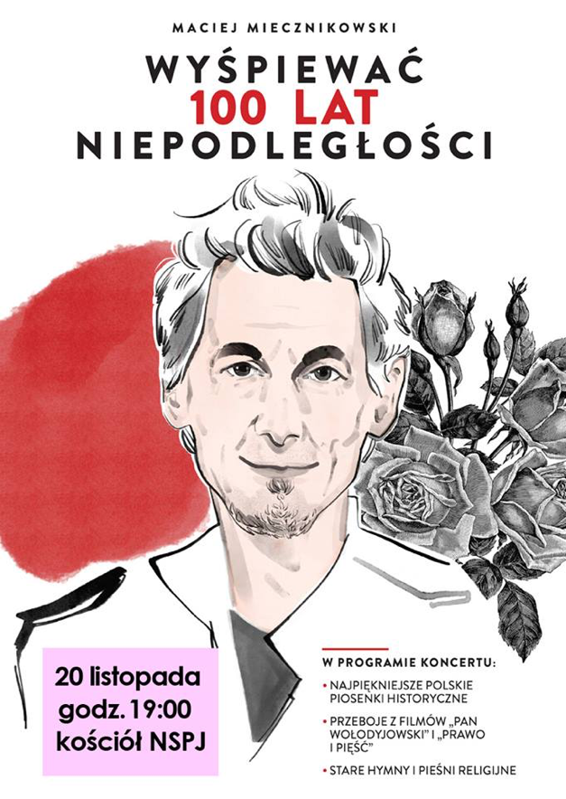
W minionym tygodniu odeszli do Pana:
    - Barbara Koterba, l 42, zam. na ul. Skłodowskiej
    - Andrzej Boski, lat 82, zam. w Warszawie
    - Zofia Ślązak, lat 74, zam. na ul. Słonecznej

Wieczny odpoczynek racz zmarłym dać Panie.
Rzymskokatolicka Parafia pw. NSPJ w Raciborzu
ul. Warszawska 29, tel. 32 415 31 20; www.nspjraciborz.pl nspj.raciborz@gmail.com

Kancelaria czynna w dni powszednie w godz.: 7.00 – 8.00;
w poniedziałki oraz piątki 16.00 – 17.30; w czwartki 19.00 – 20.00.
Biblioteka parafialna: wtorki 18³⁰-19⁰⁰ (pół godziny po mszy św.)
Poradnia Rodzinna tel. 32 417 93 36 – czynny w czasie dyżurów. Dyżur informacyjny w poniedziałki i środy w godz. 17.00 – 18.00;
Caritas – wtorki 17.00 – 18.00; Konto parafialne 83 8475 0006 2001 0000 0172 0001

